
Actividad 5 - Reporte técnico
Campo | Detalle
Estudiante | Jaqueline López
Problema | Clasificación binaria
Dataset | Breast Cancer Wisconsin Diagnostic
Algoritmos | Regresión Logística y Random Forest
Herramientas | Python, scikit-learn, GridSearchCV y MLflow

Descripción del dataset
Se utilizó el dataset público Breast Cancer Wisconsin Diagnostic incluido en scikit-learn. Contiene 569 registros, 30 variables numéricas y una variable objetivo binaria. La variable target representa dos clases: 0 = malignant y 1 = benign. La fuente documentada es scikit-learn y el dataset original proviene de UCI Machine Learning Repository.
Diccionario de datos y supuestos
Las 30 variables predictoras son mediciones numéricas derivadas de imágenes de diagnóstico. Se asume que los campos numéricos representan mediciones continuas válidas. No se crean variables sintéticas para evitar fuga de información. La variable target_name solo se usa para interpretación y no para entrenamiento.
Proceso de limpieza y estandarización
El proceso incluye separación de datos originales y datos limpios, eliminación de duplicados, conversión de variables predictoras a tipo numérico, revisión de valores nulos y conservación de la etiqueta objetivo. Para la regresión logística se aplica StandardScaler dentro del pipeline; en Random Forest no se requiere escalado por su naturaleza basada en árboles.
Estrategia de versionamiento
El repositorio separa datos originales en datos/datos_ini y datos limpios en datos/datos_limp. Los cambios relevantes del proyecto se documentan en CHANGELOG.md. El README.md incluye instrucciones de reproducción, decisiones técnicas y comandos para ejecutar MLflow.
Modelos entrenados
Se entrenaron dos modelos. Regresión logística funciona como baseline interpretable y reproducible. Random Forest se utiliza como modelo no lineal porque puede capturar relaciones complejas entre variables. Ambos modelos se evaluaron con partición estratificada 80/20 y validación cruzada estratificada de 5 folds dentro de GridSearchCV.
Configuración de hiperparámetros
En Regresión Logística se ajustó el parámetro C con penalización L2 y solver lbfgs. En Random Forest se ajustaron n_estimators, max_depth y min_samples_split. La métrica principal para selección fue F1-score porque balancea precisión y recall en un problema de clasificación binaria.
Visualizaciones relevantes
Las visualizaciones permiten revisar distribución de clases, valores nulos y correlaciones entre variables. Estas gráficas apoyan la identificación de patrones, posibles anomalías y calidad de datos.
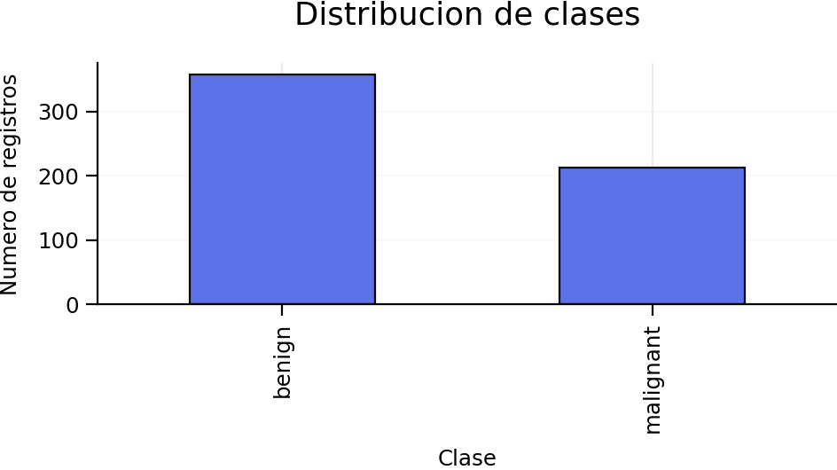
Figura 1. Distribución de clases.
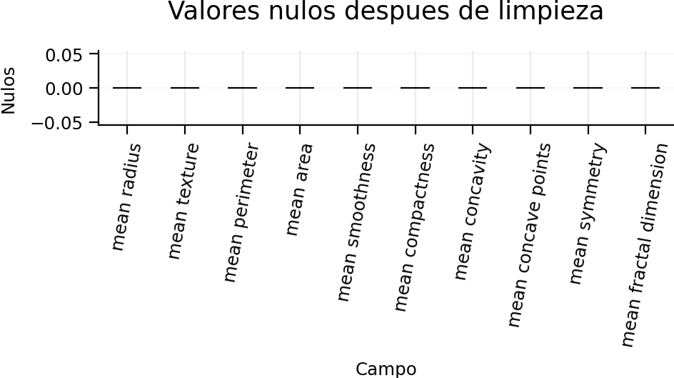
Figura 2. Valores nulos posteriores a la limpieza.
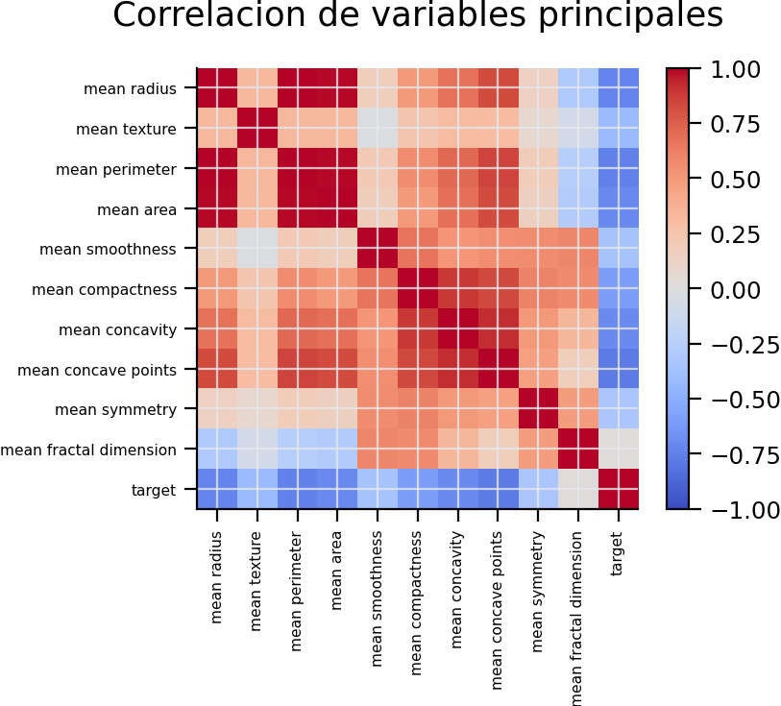
Figura 3. Correlación de variables principales.
Métricas obtenidas y comparación estadística
La tabla compara las métricas estandarizadas para clasificación: accuracy, precision, recall, F1 y ROC-AUC. También se reporta la media y desviación estándar del F1 en validación cruzada para evaluar la estabilidad entre folds.
Modelo | Accuracy | Precision | Recall | F1 | ROC-AUC | CV F1 media | CV F1 std
Regresión Logística | 0.9737 | 0.9726 | 0.9861 | 0.9793 | 0.9957 | 0.9861 | 0.0042
Random Forest | 0.9474 | 0.9583 | 0.9583 | 0.9583 | 0.9942 | 0.9737 | 0.0147
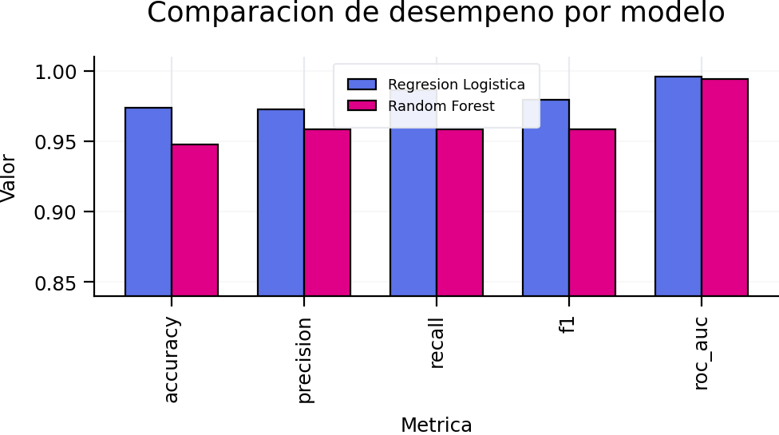
Figura 4. Comparación gráfica de métricas de desempeño.
Con base en F1 y ROC-AUC, el modelo con mejor desempeño comparativo fue Regresión Logística. La desviación estándar de F1 en validación cruzada permite revisar si el resultado es consistente entre particiones y no solo dependiente de una división específica del conjunto de datos.
Evidencia del uso de MLflow
El script train.py configura un experimento local llamado Actividad5_BreastCancer_Clasificacion. Para cada modelo registra parámetros, métricas, matriz de confusión, reporte de clasificación y el modelo serializado. Las capturas del panel deben guardarse en la carpeta evidencias.
- Pantalla principal del experimento en MLflow.
- Runs de Regresión_Logística y Random_Forest.
- Parámetros registrados por Grid Search.
- Métricas accuracy, precision, recall, F1 y ROC-AUC.
- Artefactos: matrices de confusión, reportes y modelos.
Reflexión sobre deuda técnica y MLOps
El proyecto cumple un flujo inicial reproducible, pero existe deuda técnica si se desea llevarlo a producción. Las mejoras futuras incluyen pruebas unitarias para datos_prep.py, versionamiento formal de datos con DVC, registro de modelos en un model registry, pipeline CI/CD, monitoreo de drift y controles de seguridad para datos sensibles.
Conclusiones:
La actividad implementa un flujo completo de aprendizaje automático: selección de dataset, limpieza, versionamiento, entrenamiento de dos modelos, ajuste sistemático con Grid Search, validación cruzada, evaluación con métricas adecuadas y trazabilidad con MLflow. El repositorio permite reproducir los resultados y documenta las decisiones necesarias para cumplir la rúbrica.
Referencias:
scikit-learn. load_breast_cancer dataset documentation. Disponible en: https://scikit-learn.org/stable/modules/generated/sklearn.datasets.load_breast_cancer.html

